LOGIHUB INTELLIGENCE
Báo cáo siêu chi tiết về Engine tối ưu chiến lược phân bổ kho bãi và logistics hub
Phiên bản nghiên cứu + sản phẩm | Có mở rộng seasonal demand

Mục tiêu | Biến dữ liệu logistics của doanh nghiệp thành chiến lược phân bổ kho bãi có thể hành động được.
Đối tượng người dùng | Senior logistics manager, supply chain manager, network planner, finance reviewer.
Engine lõi | O/D matrix construction, facility location optimization, capacity check, seasonal demand simulation, scenario comparison.
Model chính | P-median, UFLP, CFLP, MCLP và multi-period seasonal extension.
Output cuối | Selected hubs, demand allocation, cost-service trade-off, capacity risk, seasonal plan, implementation roadmap.

Mục lục
- 1. Executive Summary
- 2. Product Vision và bối cảnh quản trị
- 3. Research Direction và câu hỏi nghiên cứu
- 4. Data Architecture: từ dữ liệu khách hàng tới O/D matrix
- 5. Demand Analysis: 17 vùng và seasonal demand
- 6. Cost Model: transport, warehouse, handling, penalty
- 7. Optimization Engine: P-median, UFLP, CFLP, MCLP
- 8. Current Network Diagnosis
- 9. Candidate Hub Evaluation
- 10. Scenario Analysis và outcome chuẩn senior manager
- 11. Seasonal Demand Extension và kế hoạch peak season
- 12. Product Engine Output và Dashboard Requirements
- 13. Research & Product Roadmap
- 14. Team Workplan cho 3 thành viên
- 15. Risks, assumptions và limitations
- 16. Conclusion
- Appendix A. Data schema
- Appendix B. Formula summary
- Appendix C. Source references

1. Executive Summary
Báo cáo này định hình LogiHub Intelligence như một sản phẩm công nghệ hỗ trợ nhà quản lý logistics tự động hoạch định chiến lược phân bổ kho bãi và logistics hub. Sản phẩm không dừng ở việc hiển thị bản đồ hoặc chạy một mô hình tối ưu đơn lẻ; mục tiêu là tạo ra một engine ra quyết định có khả năng hiểu demand theo vùng, phân tích chi phí, kiểm tra capacity, mô phỏng seasonal demand, so sánh nhiều kịch bản và chuyển kết quả thành khuyến nghị triển khai.
Trong giai đoạn nghiên cứu, nhóm có thể dùng public Freight O/D data và warehouse registration data của Hàn Quốc làm proxy. Trong sản phẩm thật, dữ liệu này sẽ được thay bằng dữ liệu nội bộ của khách hàng như shipment history, order records, factory locations, warehouse master, customer/dealer/service center locations, transportation cost, lead time và capacity. Engine sẽ chuyển dữ liệu thô đó thành enterprise-specific O/D matrix để chạy mô hình tối ưu.
- Outcome chiến lược: đề xuất nên mở bao nhiêu hub, đặt ở đâu, vùng nào được phục vụ bởi hub nào.
- Outcome tài chính: so sánh total logistics cost theo từng scenario, gồm transport cost, warehouse fixed cost, handling cost, penalty cost và seasonal temporary capacity cost.
- Outcome vận hành: kiểm tra hub utilization, overload risk, service coverage và high-cost lanes.
- Outcome seasonal: xác định peak-month capacity gap và đề xuất pre-positioning, temporary 3PL capacity hoặc seasonal cross-dock.
- Outcome sản phẩm: dashboard, map, scenario comparison, recommendation summary và business case generator.

2. Product Vision và bối cảnh quản trị

2.1. Vấn đề của logistics manager
Một senior supply chain manager không chỉ cần câu trả lời “hub nào tối ưu”. Họ cần một bản phân tích có đủ demand, cost, capacity, service và risk để trình bày với finance, operations và executive team. Nếu chỉ có map marker hoặc objective value, sản phẩm vẫn chỉ là demo kỹ thuật. Để trở thành sản phẩm doanh nghiệp, hệ thống phải trả lời được bảy câu hỏi quản trị:
1. Demand thật của doanh nghiệp đang nằm ở đâu trong 17 vùng?
2. Mạng lưới hiện tại đang tốn chi phí ở tuyến nào?
3. Hub hiện tại có đang bị quá tải hoặc dư tải không?
4. Nên mở bao nhiêu hub và đặt hub ở đâu?
5. Mỗi vùng nên được phục vụ bởi hub nào?
6. Seasonal demand làm thay đổi kết quả capacity và cost như thế nào?
7. Scenario nào đáng triển khai nhất và roadmap triển khai là gì?

2.2. Product one-liner
LogiHub Intelligence converts logistics data into strategic warehouse and hub allocation decisions through optimization models and scenario-based planning.
Tiếng Việt: LogiHub Intelligence biến dữ liệu logistics thành chiến lược phân bổ kho bãi và logistics hub thông qua mô hình tối ưu hóa và so sánh kịch bản.

2.3. Sản phẩm hoàn thiện sẽ gồm các module
Bảng 1. Product module overview
Module | Purpose
Data Ingestion | Upload/kết nối shipment, order, warehouse, factory, customer, cost, lead time, capacity.
Network Diagnosis | Chẩn đoán current network: cost, lead time, utilization, coverage, bottleneck.
Freight Flow Analytics | Phân tích O/D flow, top lanes, regional demand clusters, imbalance.
Optimization Engine | Chạy P-median, UFLP, CFLP, MCLP và seasonal extension.
Scenario Simulator | So sánh current vs optimized; 3/5/7 hubs; capacity-constrained; seasonal peak.
Recommendation Engine | Giải thích phương án nên chọn, why selected, trade-off, action plan.
Business Case Generator | Tạo proposal cho logistics manager trình bày với finance/executive.
Dashboard & Map | Hiển thị map, KPI, scenario table, hub drill-down, lane analytics.

3. Research Direction và câu hỏi nghiên cứu
Hướng nghiên cứu chính là phát triển một optimization engine cho bài toán Optimal Logistics Hub Location and Freight Flow Allocation. Engine sẽ dùng dữ liệu O/D để biểu diễn demand, warehouse data để xây candidate hubs, cost/distance matrix để đo chi phí phục vụ từng vùng, và các mô hình facility location để chọn cấu hình network tối ưu.

3.1. Main research question
How can enterprise logistics data be transformed into an optimization engine that recommends warehouse and logistics hub allocation strategies under cost, service, capacity and seasonal demand considerations?

3.2. Sub research questions
1. How is enterprise demand distributed across the 17 Korean regions?
2. How can raw shipment/order data be transformed into an enterprise-specific O/D matrix?
3. Which candidate locations should be selected as logistics hubs under transportation cost and fixed warehouse cost trade-offs?
4. How should regional demand be allocated to selected hubs?
5. How do capacity constraints affect hub selection and allocation?
6. How does seasonal demand change hub utilization, penalty cost and temporary capacity requirements?
7. Which scenario provides the best balance between cost, service coverage, utilization, risk and implementation complexity?

4. Data Architecture: từ dữ liệu khách hàng tới O/D matrix
Trong sản phẩm thật, khách hàng có thể không đưa vào một file gọi là O/D data. Họ sẽ đưa vào shipment records, order history, customer locations, warehouse master, transportation cost hoặc lead time. Engine phải chuẩn hóa các dữ liệu này thành O/D matrix và các bảng input cho optimization model.
Bảng 2. Mapping từ dữ liệu khách hàng sang input cho engine
Customer data | Example fields | Engine output
Shipment history | shipment_id, origin, destination, quantity, weight, date, product | Enterprise O/D matrix, volume by region and period
Order data | order_id, customer, quantity, promised_date, channel | Demand by customer/region, service requirement
Warehouse master | warehouse_id, address, area, capacity, type, cost | Candidate hub set J, capacity Cap_j, fixed cost F_j
Factory/supplier data | factory_id, location, product line | Supply origin and production cluster
Customer/dealer/service center data | location_id, region, demand, SLA | Demand points I and service coverage
Transport cost table | origin, destination, mode, cost/unit, carrier | Cost matrix C_ij or lane-specific cost
Lead time table | origin, destination, mode, average lead time | Service matrix and SLA risk
Seasonal forecast | region, month, forecast volume, promo/launch flag | Multi-period demand D_it

Customer raw data -> cleaned shipment/order records -> enterprise O/D matrix
O/D matrix -> regional demand h_i or period-specific demand D_i,t
Warehouse data -> candidate hubs J, fixed cost f_j, capacity Cap_j
Distance/cost data -> cost matrix c_i,j
h_i + J + f_j + c_i,j + Cap_j -> optimization engine -> strategy recommendation

5. Demand Analysis: 17 vùng và seasonal demand

5.1. Annual demand by 17 regions
Bảng dưới đây là mock enterprise demand profile, dùng để minh họa outcome mà sản phẩm phải tạo được. Khi có dữ liệu thật, annual demand sẽ được tính từ shipment/order data của doanh nghiệp.
Bảng 3. Demand profile theo 17 vùng
Region | Annual demand | Share | Characteristic
Seoul | 140,000 | 11.7% | High urban demand
Busan | 90,000 | 7.5% | Southern demand + port-related
Daegu | 65,000 | 5.4% | Inland industrial demand
Incheon | 80,000 | 6.7% | Airport/port + metro demand
Gwangju | 45,000 | 3.8% | Southwest regional demand
Daejeon | 50,000 | 4.2% | Central demand
Ulsan | 55,000 | 4.6% | Industrial demand
Sejong | 20,000 | 1.7% | Small but central
Gyeonggi | 240,000 | 20.0% | Largest demand cluster
Gangwon | 35,000 | 2.9% | Low density, long distance risk
Chungbuk | 50,000 | 4.2% | Central logistics corridor
Chungnam | 65,000 | 5.4% | Industrial + central-west demand
Jeonbuk | 40,000 | 3.3% | Southwest demand
Jeonnam | 45,000 | 3.8% | Southwest + port/industrial
Gyeongbuk | 75,000 | 6.2% | Inland industrial demand
Gyeongnam | 90,000 | 7.5% | Southern industrial demand
Jeju | 15,000 | 1.2% | Special island handling

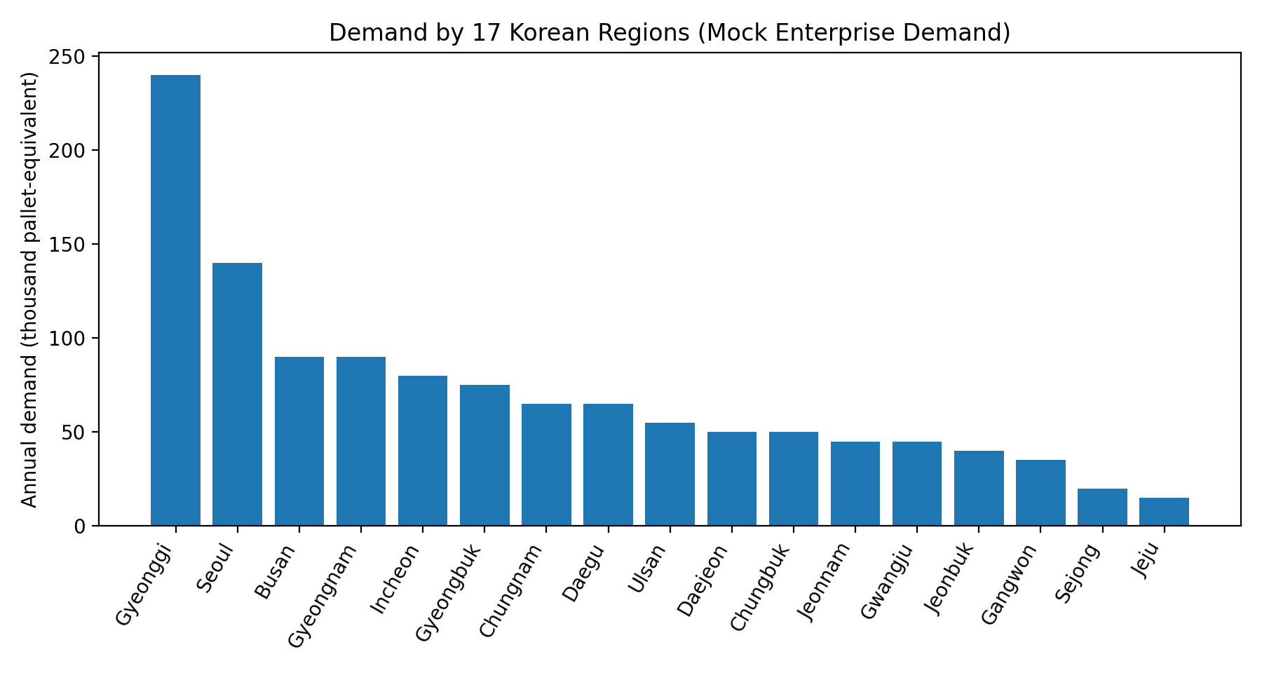
Hình 1. Demand by 17 Korean regions

5.2. Senior manager interpretation
- Seoul-Gyeonggi-Incheon chiếm khoảng 38.3% demand. Đây là demand cluster lớn nhất và cần một metro/national demand hub.
- Busan-Ulsan-Gyeongnam chiếm khoảng 19.6% demand. Southern demand đủ lớn để cần hub riêng, không nên phục vụ phần lớn từ Gyeonggi.
- Daegu-Gyeongbuk chiếm khoảng 11.7% demand và phù hợp với inland industrial hub.
- Gwangju-Jeolla-Jeju có demand nhỏ hơn nhưng nếu không có southwest hub sẽ tạo service coverage kém và long-haul lanes.

5.3. Seasonal demand model
Annual network design chưa đủ. Một mạng lưới có thể nhìn hợp lý theo tổng năm nhưng lại vỡ capacity trong tháng cao điểm. Vì vậy engine cần thêm seasonal demand. Ta định nghĩa monthly demand theo vùng như sau:
D_i,t = AnnualDemand_i / 12 x SeasonalIndex_t x RegionalSeasonFactor_i
SeasonalIndex_t > 1: tháng cao hơn trung bình
SeasonalIndex_t < 1: tháng thấp hơn trung bình
Peak utilization_j,t = AssignedDemand_j,t / MonthlyCapacity_j,t

Bảng 4. Seasonal demand index và monthly demand toàn network
Month | Seasonal index | Monthly demand
Jan | 0.8 | 77,480
Feb | 0.7 | 73,700
Mar | 0.9 | 86,929
Apr | 0.9 | 92,598
May | 0.9 | 94,488
Jun | 1.0 | 96,377
Jul | 1.0 | 102,047
Aug | 1.0 | 103,937
Sep | 1.1 | 108,661
Oct | 1.1 | 115,275
Nov | 1.1 | 111,496
Dec | 1.4 | 137,007

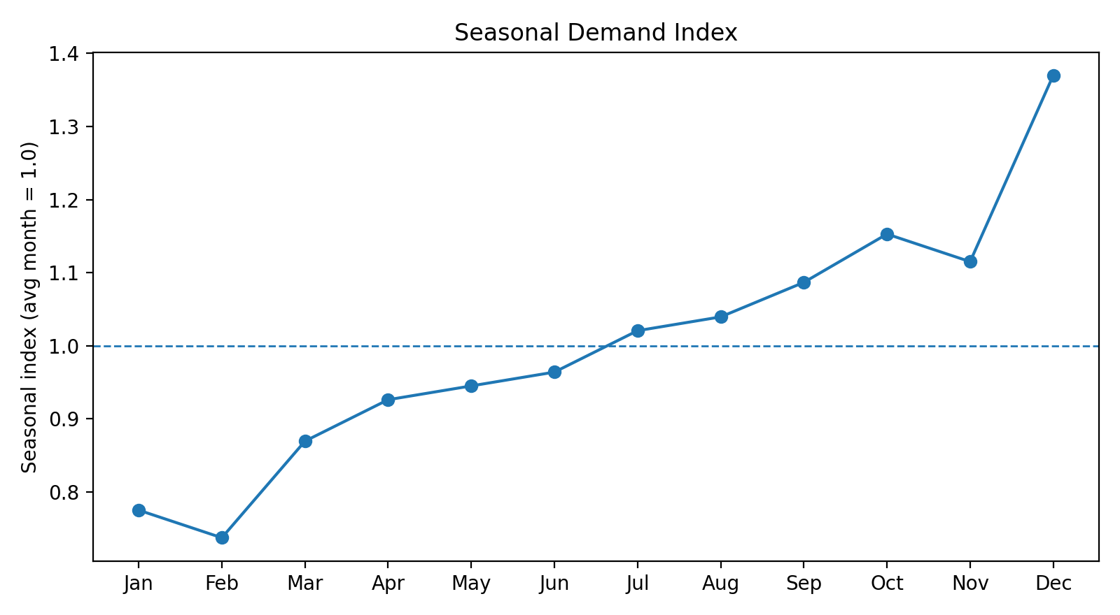
Hình 2. Seasonal demand index (average month = 1.0)

6. Cost Model: transport, warehouse, handling, penalty
Một outcome phân tích chuẩn senior manager phải quy đổi network design thành financial impact. Do đó engine cần tính tổng chi phí theo nhiều cost component, không chỉ distance.
Total Network Cost = Transport Cost + Warehouse Fixed Cost + Handling Cost + Inventory/Seasonal Cost + SLA/Expedite Penalty
TransportCost = sum_i sum_j D_i x c_i,j x y_i,j
WarehouseFixedCost = sum_j f_j x_j
HandlingCost = sum_i sum_j D_i x H_j x y_i,j
OverloadPenalty = sum_j max(0, AssignedDemand_j - TargetUtilization x Cap_j) x PenaltyRate

Bảng 5. Cost assumptions for outcome analysis
Cost item | Assumption | Managerial meaning
Base transport rate | KRW 650 / pallet-km | MVP assumption; can be replaced by customer lane cost
Long-haul surcharge | +8% if distance > 300 km | Reflects long-haul handling and carrier premium
Jeju special surcharge | +35% | Island/seaport handling
Emergency expedite cost | KRW 25,000 / pallet | Applied when SLA miss risk is high
National hub fixed cost | KRW 8.0B/year | Large DC or strategic hub
Regional hub fixed cost | KRW 4.5-6.5B/year | Regional warehouse or 3PL hub
Handling cost | KRW 7,500-8,600 / pallet | Receiving, picking, staging, loading
Target utilization | 75-90% | Healthy operating range
Critical utilization threshold | >95% | Watchlist; seasonal buffer required
Overload threshold | >110% | Operational risk; overtime/overflow likely

7. Optimization Engine: P-median, UFLP, CFLP, MCLP

7.1. P-median
Dùng khi doanh nghiệp muốn mở đúng P hub và tối thiểu hóa demand-weighted transportation distance/cost.
Minimize sum_i sum_j h_i c_i,j y_i,j
s.t. sum_j y_i,j = 1 for all i
y_i,j <= x_j for all i,j
sum_j x_j = P
x_j, y_i,j in {0,1}

7.2. UFLP
Dùng khi số lượng hub không cố định. Model tự quyết định mở bao nhiêu hub dựa trên trade-off giữa fixed cost và transport cost.
Minimize sum_j f_j x_j + sum_i sum_j h_i c_i,j y_i,j
s.t. sum_j y_i,j = 1 for all i
y_i,j <= x_j for all i,j
x_j, y_i,j in {0,1}

7.3. CFLP
Dùng khi hub có capacity giới hạn, phù hợp hơn với sản phẩm thực tế.
Minimize sum_j f_j x_j + sum_i sum_j h_i c_i,j y_i,j
s.t. sum_j y_i,j = 1 for all i
y_i,j <= x_j for all i,j
sum_i h_i y_i,j <= Cap_j x_j for all j
x_j, y_i,j in {0,1}

7.4. Seasonal multi-period extension
Để xử lý seasonal demand, engine cần mở rộng model theo kỳ t, ví dụ tháng hoặc quý.
Minimize sum_j f_j x_j + sum_t sum_i sum_j D_i,t c_i,j y_i,j,t + sum_t sum_j TempCost_j,t u_j,t + Penalty_j,t
s.t. sum_j y_i,j,t = 1 for all i,t
y_i,j,t <= x_j for all i,j,t
sum_i D_i,t y_i,j,t <= Cap_j,t x_j + u_j,t for all j,t
u_j,t >= 0: temporary capacity purchased in period t

8. Current Network Diagnosis
Giả định current network của doanh nghiệp có 3 hub chính: Gyeonggi, Busan và Daegu. Đây là baseline để so sánh với network tối ưu.
Bảng 6. Current hub utilization baseline
Current hub | Role | Annual capacity | Current assigned demand | Utilization
Gyeonggi DC | Main national DC | 420,000 | 590,000 | 140.5%
Busan DC | Southern DC | 330,000 | 340,000 | 103.0%
Daegu DC | Inland DC | 260,000 | 270,000 | 103.8%

8.1. Current annual cost baseline
Bảng 7. Current annual cost baseline
Cost component | Current value | Interpretation
Transport cost | KRW 152.1B | High due to long-haul lanes and poor demand allocation
Warehouse fixed cost | KRW 18.0B | Current 3 hubs
Warehouse handling cost | KRW 9.0B | Based on 1.2M annual pallet-equivalent
Overload / expedite / SLA penalty | KRW 12.0B | Driven by utilization above 100%
Total annual logistics cost | KRW 191.1B | Baseline for scenario comparison

8.2. High-cost lanes
Bảng 8. High-cost lane diagnosis
Lane | Annual volume | Avg distance km | Annual transport cost KRW B | Problem
Gyeonggi DC -> Busan/Ulsan/Gyeongnam | 105,000 | 360.0 | 24.6 | Long-haul southern demand
Gyeonggi DC -> Daegu/Gyeongbuk | 85,000 | 285.0 | 15.7 | Inland demand served from too far
Gyeonggi DC -> Gwangju/Jeolla | 70,000 | 300.0 | 13.7 | Poor southwest coverage
Busan DC -> Central overflow | 45,000 | 240.0 | 7.0 | Wrong backflow allocation
Mainland hub -> Jeju | 15,000 | nan | 4.1 | Island handling surcharge

- Top high-cost lanes chủ yếu là long-haul lanes từ Gyeonggi xuống southern/southwest/inland regions.
- Vấn đề không chỉ là distance, mà là allocation sai: nhiều demand phía Nam và Tây Nam vẫn được phục vụ từ hub phía Bắc.
- Jeju cần policy riêng vì cost không tuyến tính theo distance; island handling surcharge làm cost cao hơn thông thường.

9. Candidate Hub Evaluation
Engine cần đánh giá từng candidate hub theo role, capacity, fixed cost, handling cost và strategic coverage.
Bảng 9. Candidate hub cost-capacity evaluation
Candidate hub | Proposed role | Annual capacity | Fixed cost KRW B/year | Handling cost KRW/unit | Strategic coverage
Gyeonggi Hub | Metro/National demand hub | 500,000 | 8.0 | 8,200 | Seoul-Gyeonggi-Incheon
Daejeon/Chungcheong Hub | Central balancing hub | 300,000 | 5.5 | 7,800 | Daejeon-Sejong-Chungcheong-Gangwon
Busan Hub | Southern + port hub | 350,000 | 6.5 | 8,000 | Busan-Ulsan-Gyeongnam
Daegu/Gyeongbuk Hub | Inland industrial hub | 220,000 | 4.8 | 7,600 | Daegu-Gyeongbuk
Gwangju/Jeolla Hub | Southwest hub | 200,000 | 4.5 | 7,700 | Gwangju-Jeolla-Jeju staging
Jeju Cross-dock | Special satellite | 40,000 | 2.0 | 9,500 | Jeju only if SLA strategic
Incheon Hub | Airport/export hub | 160,000 | 6.0 | 8,600 | Air/export scenario

10. Scenario Analysis và outcome chuẩn senior manager
Scenario analysis là phần quan trọng nhất với senior manager. Thay vì chỉ đưa một nghiệm tối ưu, sản phẩm phải so sánh nhiều phương án và chỉ rõ trade-off giữa cost, service, capacity, seasonal risk và complexity.
Bảng 10. Scenario financial comparison (KRW B/year)
Scenario | Network design | Transport cost | Fixed WH cost | Handling cost | Penalty cost | Total cost | Saving vs current | Saving %
S0 | Current 3 hubs | 152.1 | 18.0 | 9.0 | 12.0 | 191.1 | 0.0 | 0.0%
S1 | Optimized 3 hubs | 139.0 | 19.0 | 9.0 | 9.5 | 176.5 | 14.6 | 7.6%
S2 | 4-hub network | 126.8 | 24.5 | 9.1 | 6.8 | 167.2 | 23.9 | 12.5%
S3 | 5-hub balanced network | 115.4 | 29.3 | 9.3 | 4.5 | 158.5 | 32.6 | 17.1%
S4 | 7-hub high-service network | 101.4 | 43.0 | 9.8 | 2.5 | 156.7 | 34.4 | 18.0%
S5 | 5 hubs + Jeju cross-dock | 113.8 | 31.3 | 9.5 | 3.8 | 158.4 | 32.7 | 17.1%
S6 | S3 + seasonal temp capacity | 116.8 | 29.3 | 10.7 | 2.5 | 159.3 | 31.8 | 16.6%

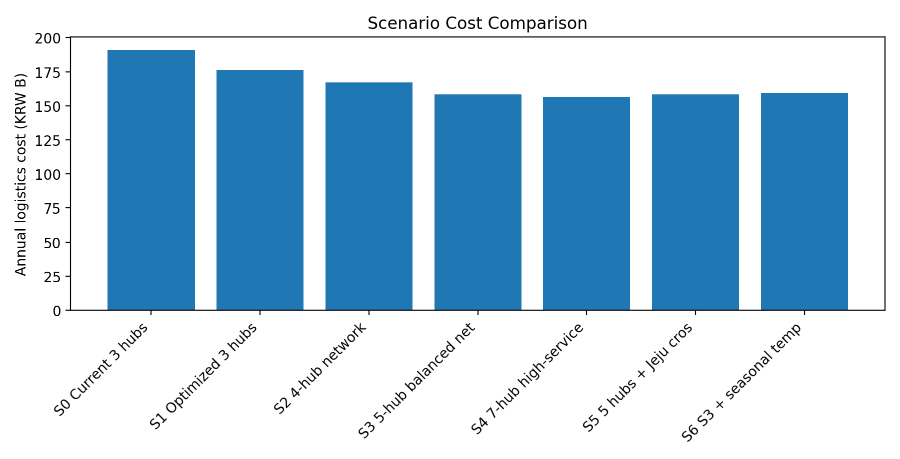
Hình 3. Annual logistics cost by scenario

10.1. Scenario interpretation
- S0 là current network, có total cost KRW 191.1B/year và bị overload ở cả 3 hub.
- S1 cải thiện cost nhưng vẫn giữ network quá tập trung nên chưa giải quyết được service và capacity risk.
- S2 thêm central hub, giảm chi phí đáng kể nhưng southwest coverage vẫn chưa tốt.
- S3 5-hub balanced network là recommended annual strategy vì đạt phần lớn savings trong khi fixed cost và complexity vẫn kiểm soát được.
- S4 7-hub network giảm transport cost tốt hơn nhưng fixed cost cao; chỉ phù hợp nếu service level cực kỳ quan trọng.
- S5 thêm Jeju cross-dock chỉ nên chọn nếu Jeju SLA là strategic priority.
- S6 thêm seasonal temporary capacity vào S3 để xử lý peak-season demand; đây là phương án vận hành an toàn hơn trong mùa cao điểm.

10.2. Recommended allocation under S3
Bảng 11. Recommended demand allocation by 17 regions
Demand region | Annual demand | Recommended hub | Hub role | Reason
Seoul | 140,000 | Gyeonggi Hub | Metro hub | Shortest service distance
Incheon | 80,000 | Gyeonggi Hub | Metro hub | Metro + airport proximity
Gyeonggi | 240,000 | Gyeonggi Hub | Metro hub | Largest local demand
Gangwon | 35,000 | Daejeon/Chungcheong Hub | Central hub | Capacity balancing and coverage
Daejeon | 50,000 | Daejeon/Chungcheong Hub | Central hub | Local central demand
Sejong | 20,000 | Daejeon/Chungcheong Hub | Central hub | Local central demand
Chungbuk | 50,000 | Daejeon/Chungcheong Hub | Central hub | Central corridor
Chungnam | 65,000 | Daejeon/Chungcheong Hub | Central hub | Central-west demand
Busan | 90,000 | Busan Hub | Southern hub | Local southern demand
Ulsan | 55,000 | Busan Hub | Southern hub | Industrial cluster
Gyeongnam | 90,000 | Busan Hub | Southern hub | Southern demand cluster
Daegu | 65,000 | Daegu/Gyeongbuk Hub | Inland hub | Local inland demand
Gyeongbuk | 75,000 | Daegu/Gyeongbuk Hub | Inland hub | Industrial demand
Gwangju | 45,000 | Gwangju/Jeolla Hub | Southwest hub | Local southwest demand
Jeonbuk | 40,000 | Gwangju/Jeolla Hub | Southwest hub | Southwest coverage
Jeonnam | 45,000 | Gwangju/Jeolla Hub | Southwest hub | Southwest coverage
Jeju | 15,000 | Gwangju/Jeolla Hub + special lane | Special handling | Island handling; no full mainland hub

10.3. Hub utilization under S3
Bảng 12. Annual and peak-month utilization under S3
Hub | Assigned demand | Annual capacity | Annual utilization | Peak-month utilization
Gyeonggi Hub | 460,000 | 500,000 | 92.0% | 126.0%
Daejeon/Chungcheong Hub | 220,000 | 300,000 | 73.3% | 100.5%
Busan Hub | 235,000 | 350,000 | 67.1% | 92.0%
Daegu/Gyeongbuk Hub | 140,000 | 220,000 | 63.6% | 87.2%
Gwangju/Jeolla Hub | 145,000 | 200,000 | 72.5% | 99.3%

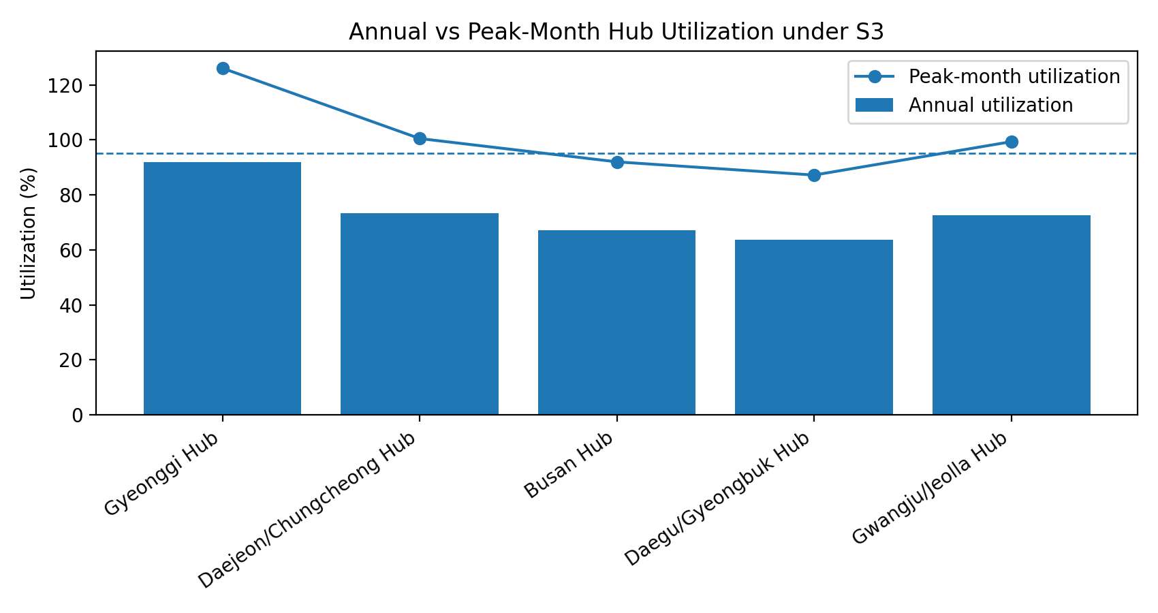
Hình 4. Annual vs peak-month utilization
- S3 giải quyết overload theo annual view: average utilization giảm về khoảng 76%.
- Tuy nhiên peak-month utilization cho thấy annual design chưa đủ: Gyeonggi, Daejeon và Gwangju có thể vượt ngưỡng 95% trong tháng cao điểm.
- Vì vậy sản phẩm phải kết hợp network design với seasonal capacity planning. S3 là base network; S6 là operating plan trong peak season.

10.4. Service coverage improvement
Bảng 13. Coverage analysis
Metric | Current network | S3 5-hub network | Change
Demand within 100 km | 42% | 61% | +19 pts
Demand within 150 km | 68% | 86% | +18 pts
Demand beyond 250 km | 21% | 7% | -14 pts
Average served distance | 195 km | 148 km | -47 km
Max mainland served distance | 410 km | 260 km | -150 km

10.5. Final recommended annual network
Bảng 14. Executive recommendation summary
Decision item | Outcome
Recommended scenario | S3 - 5-hub balanced network
Recommended hubs | Gyeonggi, Daejeon/Chungcheong, Busan, Daegu/Gyeongbuk, Gwangju/Jeolla
Annual cost reduction | KRW 32.6B/year vs current
Cost reduction percentage | 17.1%
Coverage improvement within 150 km | 68% -> 86%
Average served distance | 195 km -> 148 km
Overloaded hubs | 3 hubs -> 0 annual overload, but Gyeonggi remains watchlist
Seasonal warning | Peak month may push Gyeonggi above 120% utilization without temporary capacity

11. Seasonal Demand Extension và kế hoạch peak season

11.1. Vì sao seasonal demand quan trọng?
Nếu chỉ tối ưu trên annual demand, engine có thể đề xuất một network nhìn có vẻ an toàn nhưng thực tế lại quá tải trong tháng cao điểm. Seasonal demand làm thay đổi capacity risk, penalty cost, inventory pre-positioning và nhu cầu thuê temporary warehouse hoặc 3PL overflow.
- Annual utilization 92% ở Gyeonggi có thể trở thành 126% trong peak month nếu seasonal index là 1.37.
- Một hub có annual utilization 73% vẫn có thể chạm 100% trong peak month.
- Penalty cost không tăng tuyến tính; khi vượt capacity, doanh nghiệp phải dùng overtime, emergency shipments, overflow 3PL hoặc chấp nhận SLA miss.
- Do đó network strategy cần tách thành annual network design và seasonal operating plan.

11.2. Seasonal operating plan đề xuất
Bảng 15. Seasonal operating plan
Phase | Timing | Action
Pre-season planning | T-8 to T-6 weeks | Lock demand forecast, identify high-risk regions, freeze baseline allocation.
Inventory pre-positioning | T-6 to T-3 weeks | Move fast-moving demand closer to Gyeonggi, Busan and Daejeon hubs.
Temporary capacity booking | T-4 to T-2 weeks | Reserve 3PL overflow capacity near Gyeonggi and Daejeon.
Peak execution | Peak month | Use S6 seasonal allocation; monitor utilization and SLA daily/weekly.
Post-season rebalancing | T+1 to T+3 weeks | Reduce temporary capacity, reconcile inventory, evaluate actual savings and service outcomes.

11.3. Seasonal capacity recommendation
Bảng 16. Seasonal capacity recommendation by hub
Hub | Peak status | Recommendation
Gyeonggi Hub | Critical in peak month | Reserve 80k-100k pallet-equivalent monthly overflow capacity or pre-position outside metro peak window.
Daejeon/Chungcheong Hub | Peak watchlist | Use as balancing hub but avoid assigning all overflow from Gyeonggi during peak.
Busan Hub | Healthy capacity | Can absorb southern seasonal demand and some port/export-related peak.
Daegu/Gyeongbuk Hub | Healthy capacity | Can serve inland industrial peak with limited temporary capacity.
Gwangju/Jeolla Hub | Peak watchlist | Reserve small 3PL overflow or use cross-dock for Jeju staging.

12. Product Engine Output và Dashboard Requirements

12.1. Product output objects
Bảng 17. Product output objects
Output object | Content
Network baseline | Current cost, current utilization, current allocation, current high-cost lanes
Demand profile | 17-region demand, seasonal demand index, peak month forecast
Hub recommendation | Selected hubs, roles, fixed cost, capacity, reason selected
Allocation plan | Each region assigned to hub, reason, expected distance/cost impact
Scenario comparison | Cost, coverage, utilization, seasonal risk, complexity by scenario
Seasonal plan | Peak-month capacity gap, temporary capacity, pre-positioning recommendation
Business case | Executive summary, financial impact, implementation roadmap, assumptions

12.2. Dashboard screens cần có
1. Executive Overview: total cost, projected savings, coverage, utilization, seasonal risk.
2. Network Map: demand heatmap, current hubs, selected hubs, assignment zones, high-cost lanes.
3. Demand Page: 17-region demand, monthly/seasonal forecast, demand clusters.
4. Cost Page: transport cost, warehouse cost, handling cost, penalty cost by scenario.
5. Optimizer Page: objective, constraints, model type, solver status, selected hubs.
6. Scenario Page: current vs S1/S2/S3/S4/S5/S6 comparison.
7. Hub Detail Page: capacity, utilization, assigned regions, peak risk, recommended action.
8. Business Case Page: auto-generated strategy document for management approval.

13. Research & Product Roadmap
Bảng 18. Research and product roadmap
Phase | Timing | Deliverable
Phase 0: Research prototype | Now to midterm | Clean data, create O/D matrix, run P-median/UFLP, produce scenario output.
Phase 1: Engine v1 | Midterm | Demand table, candidate hubs, cost matrix, selected hubs, allocation result.
Phase 2: Product prototype | After midterm | Dashboard, map, scenario comparison, recommendation layer.
Phase 3: Seasonal extension | Final | Monthly demand, peak utilization, temporary capacity scenario.
Phase 4: Final demo | Around 20/6 | End-to-end flow: upload data -> optimize -> compare -> recommend -> export business case.

14. Team Workplan cho 3 thành viên
Bảng 19. Team role split
Member | Role | Responsibilities
Person 1 | Data & Logistics Domain Researcher | Freight O/D, warehouse data, 17-region demand, data dictionary, descriptive analytics.
Person 2 | Optimization Engine Researcher | P-median, UFLP, CFLP, seasonal extension, Python solver, scenario results.
Person 3 | Product & Decision Intelligence Researcher | Product flow, dashboard, UX, recommendation logic, business case and presentation story.

Bảng 20. Team timeline
Period | Focus | Expected result
Week 1 | Individual research | Each member researches own area and produces first output.
Week 2 | Engine integration | Connect data + model + initial output tables.
Week 3 | Midterm preparation | Build slides, explain engine, show initial demo.
After midterm | Product building | Dashboard, scenario page, map, recommendation summary.
Final week | Polish and demo | Finalize product, report, presentation and demo flow.

15. Risks, assumptions và limitations
Bảng 21. Risks and mitigations
Risk | Issue | Mitigation
Data quality risk | Customer/public data may be missing cost, capacity or geocoding information. | Use proxy assumptions, data quality score, sensitivity analysis.
Overfitting to annual demand | Annual design may fail during peak month. | Use seasonal demand extension and peak utilization check.
Unrealistic optimization result | Solver may select infeasible hub due to missing labor/contract constraints. | Add must-use/cannot-use constraints and suitability scoring.
Cost assumption uncertainty | Transport and warehouse costs may be approximate. | Let user input cost table; run sensitivity ranges.
Complexity risk | Too many models and features may delay prototype. | Midterm focuses engine; final focuses product demo with selected features.

16. Conclusion
LogiHub Intelligence nên được định vị là một Logistics Network Decision Cockpit, trong đó bài nghiên cứu đóng vai trò engine lõi. Engine không chỉ solve một bài toán tối ưu mà tạo ra một chuỗi decision outputs: demand profile, current network diagnosis, high-cost lanes, selected hubs, demand allocation, capacity check, seasonal peak plan, scenario comparison và implementation roadmap.
Kết luận chiến lược từ mock outcome là: doanh nghiệp nên chuyển từ mạng lưới 3 hub quá tải sang 5-hub balanced network, gồm Gyeonggi, Daejeon/Chungcheong, Busan, Daegu/Gyeongbuk và Gwangju/Jeolla. Phương án này giảm annual logistics cost khoảng 17.1% trong giả định, cải thiện coverage 150 km từ 68% lên 86%, đưa utilization annual về vùng an toàn và tạo nền tảng để xử lý seasonal demand bằng temporary capacity trong peak season.

Appendix A. Data schema
Bảng A1. Suggested data schema
Field | Type | Description
shipment_id | string | Unique shipment identifier
origin_id | string | Factory/warehouse/supplier origin
destination_id | string | Customer/dealer/service center destination
origin_region | string | Standardized Korean region
destination_region | string | Standardized Korean region
period | date/month | Shipment period for seasonal modeling
volume | numeric | Pallet-equivalent, ton, unit, cbm or TEU
product_type | string | Product category for compatibility or seasonal factor
transport_cost | numeric | Actual or estimated lane cost
lead_time | numeric | Average transit time
warehouse_id | string | Candidate/current hub identifier
capacity | numeric | Annual/monthly throughput capacity
fixed_cost | numeric | Annual fixed cost
handling_cost | numeric | Cost per unit handled

Appendix B. Formula summary
Demand_i = sum outbound shipments from i + sum inbound shipments to i
D_i,t = AnnualDemand_i / 12 x SeasonalIndex_t x RegionalSeasonFactor_i
TransportCost_i,j = Demand_i x Distance_i,j x Rate_i,j
TotalCost = FixedCost + TransportCost + HandlingCost + Seasonal/OverloadPenalty
Utilization_j = AssignedDemand_j / Capacity_j
PeakUtilization_j,t = AssignedDemand_j,t / MonthlyCapacity_j,t
Coverage_R = demand within service radius R / total demand

Appendix C. Source references
Các tài liệu nền tảng nên được ghi trong báo cáo/thuyết trình:
- Distribution Network Design slides: facility location, capacity allocation, market/supply allocation, UFLP, P-median, P-center, SCLP, MCLP.
- Aggregate Planning slides: capacity cost, planning horizon, capacity/inventory/backlog trade-off, constraints and outputs of aggregate planning.
- Sales & Operations Planning slides: predictable variability, managing supply/demand, S&OP process and planning integration.
- Overview of Logistics slides: logistics definition, transportation, warehousing, storage, inventory control, order fulfillment, logistics cost categories.
- Chopra, Meindl & Kalra, Supply Chain Management: Strategy, Planning, and Operation, 6th edition: network design, aggregate planning, S&OP, transportation, inventory and sustainability.
- Public Korean Freight O/D data and warehouse registration data can be used as proxy datasets during the research prototype. In a real enterprise product, customer shipment/order data replaces public O/D data.

